Caracterización de empresas sociales y de triple impacto de Argentina

Autoras:
Ficco, Cecilia
Universidad Nacional de Río Cuarto y de Villa María
Río Cuarto, Argentina
cficco@fce.unrc.edu.ar
Bersía, Paola Belén
Universidad Nacional de Río Cuarto
Río Cuarto, Argentina
pbersia@fce.unrc.edu.ar
Mainero, Valeria
Universidad Nacional de Villa María
Villa María, Argentina
valemainar@yahoo.com.ar

Palabras clave: triple impacto – empresas sociales – empresas B

Introducción
En las dos últimas décadas la preocupación por contribuir al desarrollo sostenible se extendió al ámbito organizacional, lo que implicó la adopción de un enfoque de sostenibilidad por parte de muchas empresas (Apte y Sheth, 2017).
La adopción de este enfoque plantea importantes retos. Por un lado, requiere de nuevas formas de organización empresarial, que propendan al logro de la integración de objetivos económicos, sociales y medioambientales (Ficco et al., 2022). Por otro lado, supone entender la relevancia que adquieren ciertos recursos en el nacimiento y desarrollo de estas nuevas empresas, tanto de aquellos que posibilitan su financiamiento como de los que, estando vinculados al conocimiento, se erigen como un aspecto clave de la sostenibilidad y de la propia génesis de estas organizaciones, que nacen imprescindiblemente ligadas a la innovación (Correa, 2022).
En este marco, el presente trabajo tiene como objetivo lograr avances en el conocimiento de las características de las empresas de triple impacto y de las empresas sociales argentinas, que configuran modelos de negocio alineados con la sostenibilidad.
Para dar cumplimiento al mismo se propone una investigación bajo enfoque cualitativo, ya que el estudio tiene por finalidad describir, comprender e interpretar el fenómeno vinculado a los nuevos modelos de negocio de impacto.

Marco teórico y conceptual
La orientación actual de las empresas hacia la sostenibilidad (Apte y Sheth, 2017), ha requerido de nuevas formas de organización, ya que la concepción tradicional de la empresa ha puesto en evidencia que la maximización de los beneficios empresariales no se traduce en una maximización de los beneficios colectivos, debido a que, en muchos casos, se generan consecuencias negativas para el medioambiente y para la sociedad (Abromavay et al., 2013).
Frente a esta situación, se han desarrollo diversas propuestas de organización empresarial, que se encaminan al logro de una integración entre objetivos económicos, sociales y medioambientales (Ficco et al., 2022). Una de estas alternativas, son las empresas de triple impacto que surgen a partir del trabajo de Elkington (1998), quien realiza una propuesta integradora e innovadora en la que los tres objetivos antes referidos se ponen en pie de igualdad. De esta forma, las empresas de triple impacto son organizaciones que buscan esos tres resultados o beneficios, asumiendo que el comportamiento empresarial resulta de interés no solo para los proveedores de capital sino también a distintos individuos y grupos con interés en las actividades de la empresa (Bocken et al., 2014). Se trata, de este modo, de una nueva perspectiva: los modelos de negocio sostenibles (Stubbs y Cocklin, 2008), que ponen el acento en la creación de valor sostenible para una amplia gama de stakeholders (Geissdoerfer et al, 2018).
Sin embargo, estos nuevos modelos de negocio pueden adoptar distintas formas, que las distinguen de las empresas tradicionales. Verón et al. (2021) identifican diversas modalidades, entre las que se incluyen las empresas B y las empresas sociales.
Las Empresas B son aquellas que “asumen un compromiso de mejora continua y ponen su propósito empresarial socio-ambiental en el centro de su modelo de negocio” (Sistema B, 2025). Se trata de una forma de negocio híbrido (Correa, 2022), en tanto son empresas que, además de generar un rendimiento económico, aportan soluciones a la comunidad a la que pertenecen, creando externalidades positivas en el medioambiente y la sociedad (Gambero y García, 2021; Stubbs, 2017).
Las Empresas B son organizaciones que obtienen esta certificación por parte de B Lab, una organización sin fin de lucro creada en Estados Unidos en 2006. Por ello, se trata de empresas que han decidido, voluntariamente, adoptar auditorías sociales y ambientales de terceros (Moroz et al., 2018); específicamente, de B Lab.
El sistema de certificación de las empresas B establece determinados indicadores que permiten evaluar, de manera integral, la sostenibilidad de la organización, con instancias de certificación y recertificación. Concretamente, se “miden y analizan las cinco áreas más relevantes de la empresa: Gobierno, Trabajadores, Clientes, Comunidad y Medio Ambiente, permitiendo una revisión detallada de todas ellas, con el fin de ayudar a identificar todos los posibles puntos de mejora y oportunidades para ser un agente de cambio en la economía, protegiendo la misión y potenciando el triple impacto” (Sistema B, 2025).
En este sentido, Tabares (2021) categoriza a las empresas B como una “forma híbrida legal” (p. 2), en cuyo marco el objetivo de triple impacto que persiguen se formula de manera explícita.
Las empresas sociales tienen su origen en Europa hacia finales del siglo XX. Se trata de empresas que se constituyen motivadas por un objetivo social cuyo cumplimiento se concreta mediante la realización de una actividad económica (Verón et al., 2021). En este sentido, la Unión Europea, en su Comunicación del año 2011, las define como “un operador de la economía social cuyo principal objetivo es tener un impacto social en preferencia a la generación de beneficios para los propietarios o los grupos de interés” (p. 2).
De este modo, se trata de empresas en las cuales los objetivos sociales están por encima de los objetivos de índole económica, siendo organizaciones que buscan atender problemas tales como la pobreza, la falta de vivienda, la salud de los grupos sociales más necesitados, las oportunidades para personas con discapacidad, entre otros.
En lo que respecta a su estructura legal, no existe una forma que las diferencie de las empresas tradicionales. Solo el Reino Unido ha creado una figura legal específica para las empresas sociales: la empresa de interés comunitario (Community Interest Company) (del Cerro, 2016).
De este modo, y en lo que respecta al compromiso de las empresas sociales con el triple impacto, éste queda en el ámbito de la voluntad de las empresas por asumirlo (Verón et al., 2021).

Metodología
Se realizó una investigación bajo enfoque cualitativo, ya que el estudio tiene por finalidad describir, comprender e interpretar el fenómeno vinculado a los nuevos modelos de negocio de impacto que conforman las empresas B y las empresas sociales.
La investigación se realiza sobre las empresas de origen argentino que han obtenido la certificación como empresa B (EB) por parte de B-Lab y sobre las empresas sociales (ES) argentinas que fueron mapeadas a través del trabajo de la Mesa de Impulso a las ES (Mesa IES) (Oyarbide et al., 2021). La identificación de las EB se realizó a partir de la información suministrada en el sitio web de Sistema B (2025), el cual fue consultado en mayo de 2025. Se identificaron, así, 239 EB. Por otra parte, del mapeo antes referido, surgen 45 ES. Estos dos conjuntos de empresas conforman la muestra del presente estudio.
Los datos fueron obtenidos de las fuentes antes mencionadas. Es decir, del sitio web de Sistema B (2025), en el que se presenta información sobre todas las empresas que han obtenido la correspondiente certificación, y del Mapeo Colaborativo de ES de Argentina, realizado por la Mesa IES (Oyarbide et al., 2021).
De ambas fuentes se obtuvieron los datos pertinentes que permitieron la caracterización general de los dos tipos de empresas, la identificación de la problemática social y/o ambiental que atienden, del producto, servicio y/o actividad que realizan para brindar solución a dicha problemática, y del impacto de sus actividades.

Resultados

- Caracterización general de las empresas B y las empresas sociales de Argentina

1.1- Localización
En la Figura 1 se observa que la mayoría de las ES se encuentran radicadas en la ciudad y la provincia de Buenos Aires, que concentran el 71% del total de ES. El resto, se distribuye en distintas zonas del interior del país, con una presencia más marcada en provincias como Córdoba y Jujuy, con un 7% y 4% respectivamente.
En cuanto a las EB (Figura 2) se advierte un comportamiento similar: el 71,9% está asentado en ciudad y provincia de Buenos Aires. La radicación en el interior del país muestra una distribución algo más dispersa, destacándose Córdoba con un 6,7%, Mendoza con un 6,3% y Río Negro con un 3,8%.

Figura 1. Empresas sociales: localización
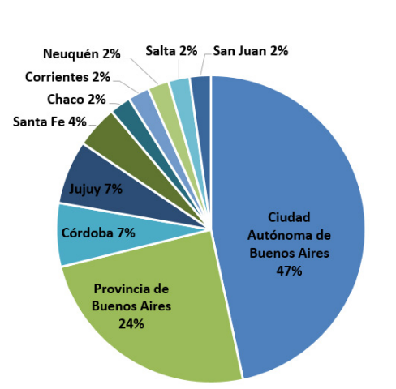
Fuente: Oyarbide et al. (2021)

Figura 2. Empresas B: localización

Fuente: Elaboración propia

1.2- Sectores de actividad
La Figura 3 muestra la distribución porcentual de los sectores en los que operan las ES, revelando la diversidad de las áreas de impacto que abordan. El sector predominante es Inclusión Laboral (12%), seguido, en igual proporción (8%), por los sectores Educación y Desarrollo de Habilidades y Tecnología. Esto indica el fuerte compromiso de las ES con la generación de empleo para poblaciones excluidas o en situación de vulnerabilidad; como así también, con la educación y la formación, el fortalecimiento de capacidades y el aprovechamiento de herramientas digitales para crear soluciones innovadoras. Esta concentración en sectores sociales tradicionales como inclusión, educación y empleo evidencia la prioridad que tienen estas ES en lo que respecta a resolver o dar solución a necesidades básicas.

Figura 3. Empresas Sociales: sectores de actividad
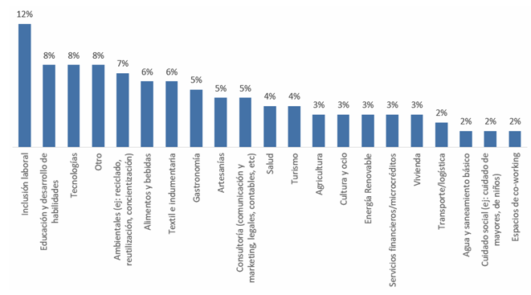
Fuente: Oyarbide et al. (2021)

Las EB están fuertemente orientadas al sector servicio (Figura 4). Especialmente se enfocan en los que generan bajo impacto ambiental (35%), que son aquellos que, frente a otras alternativas, implican un menor consumo de recursos naturales, menor generación de residuos y menores emisiones contaminantes, como las consultorías sostenibles, los servicios digitales, el diseño, las asesorías en economía circular y eficiencia energética, entre otros. En tanto, un 20% de las EB ofrece servicios que generan un impacto ambiental considerable.
Los sectores de producción (23%) y de comercialización de bienes (17%) tienen una presencia significativa. Esto refleja la voluntad que poseen las EB de transformar sectores tradicionales desde “adentro”, a través de la incorporación de principios de sostenibilidad en sus prácticas para lograr la mejora de las mismas. El bajo porcentaje de EB en el sector agrícola (5%) podría estar reflejando una oportunidad de crecimiento, especialmente, por el rol estratégico que tiene la agricultura regenerativa.

Figura 4. Empresas B: sectores de actividad

Fuente: Elaboración propia

1.3- Antiguedad
Las Figuras 5 y 6 muestran la distribución temporal de las empresas según los años en que se establecieron las ES y los años en que las EB obtuvieron su certificación, respectivamente.
Las primeras ES fueron fundadas en el año 1960. En la Figura 5 se observa que el número de ES comenzó a crecer a partir de 2012, ya que, en las décadas anteriores, solo se incorporaron un 2 % de nuevas empresas al sector. A partir del 2012, el gráfico evidencia una tendencia creciente y consolidada, alcanzado un pico máximo en el año 2020 (22%).
En cuanto a las EB, se observa que las primeras en obtener la certificación de B Lab lo hicieron en el año 2012. El gráfico (Figura 6) revela una tendencia creciente en la adopción de esta certificación, la que se hace más evidente a partir de 2018, alcanzando un pico máximo en el año 2022 (20,9%). Esto da cuenta de una expansión progresiva del movimiento B, con un crecimiento destacado en los últimos cinco años, el cual puede estar vinculado a una mayor conciencia empresarial sobre sostenibilidad e impacto social, a los cambios post-COVID hacia modelos más sostenibles, así como a un entorno regulatorio o de mercado más favorable.

Figura 5. Empresas sociales: año de fundación
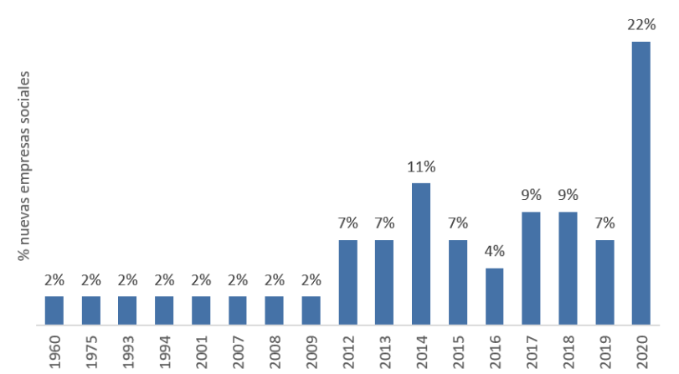
Fuente: Oyarbide et al. (2021)

Figura 6. Empresas B: año de certificación

Fuente: Elaboración propia

- Problemática social y/o ambiental que atienden
Las ES abordan una variedad de problemáticas sociales, económicas y ambientales, aunque con diferentes niveles de intensidad (Figura 7). De acuerdo con los datos relevados, la inclusión laboral (27%) es el problema más abordado por las ES, lo que reafirma su rol central como generadoras de empleo, especialmente para poblaciones en situación de vulnerabilidad (jóvenes, mujeres, personas con discapacidad, etc.). Le siguen, en importancia, las acciones tendientes a facilitar el acceso al mercado (18%), especialmente para sectores tradicionalmente excluidos, así como iniciativas vinculadas al cuidado del ambiente (14%) y el desarrollo local (11%), lo que evidencia su compromiso con la sostenibilidad y el fortalecimiento de las comunidades.

Figura 7. Empresas sociales: problemática social y/o ambiental que atienden

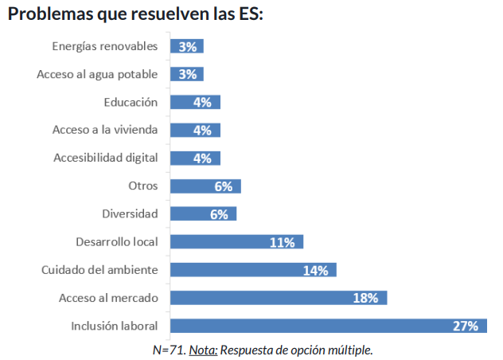
Fuente: Oyarbide et al. (2021)

La Figura 8 muestra las problemáticas sociales y/o ambientales que abordan las EB. La mayor proporción (24%) se enfoca en la conservación y restauración del ecosistema. Le siguen, la producción sostenible y la inclusión laboral y social (abarcando, cada una de ellas, un 12% de las EB), lo que refleja un interés significativo en la generación de empleos dignos y en la incorporación de prácticas productivas responsables. Otros temas relevantes a los que atienden son el cambio climático y la huella de carbono (10%), así como los residuos y el reciclaje (10%). Menor es el porcentaje de EB que se ocupan de problemas como el desarrollo comunitario, el acceso a servicios básicos, agua y saneamiento, entre otros. Si bien las EB atienden una variedad de problemáticas sociales y ambientales, priorizan aquellas vinculadas directamente con la protección del entorno natural y la inclusión social.

Figura 8. Empresas B: problemática social y/o ambiental que atienden

Fuente: Elaboración propia

- Producto, servicio y/o actividad que realizan para brindar solución a problemas sociales y/o ambientales
Las Figuras 9 y 10 muestra, respectivamente, los productos, servicios y/o actividades que realizan las ES y EB para brindar solución a las problemáticas sociales y/o ambientales a las que atienden.
La Figura 9 muestra una notable diversificación en la oferta de productos y/o servicios por parte de las ES. El área más representativa es la de servicios digitales (17%), lo cual sugiere una creciente tendencia hacia la digitalización y el aprovechamiento de las nuevas tecnologías como vía de impacto y sostenibilidad. Le siguen, en igualdad de importancia, las categorías de alimentos, indumentaria y productos de decoración (9%), lo que revela presencia significativa de productos de consumo cotidiano, muchas veces vinculados a cadenas de valor locales, producción artesanal y economía circular. Finalmente, con porcentajes de participación que varían entre el 4% y el 6%, se encuentran los servicios orientados al desarrollo comunitario y la sostenibilidad (consultoría, capacitación en oficios y emprendedurismo, turismo sostenible, entre otros). Un grupo más reducido de empresas (2%) ofrece servicios o productos más especializados, como financiamiento, gestión de residuos, etc.

Figura 9. Empresas sociales: producto, servicio y/o actividad
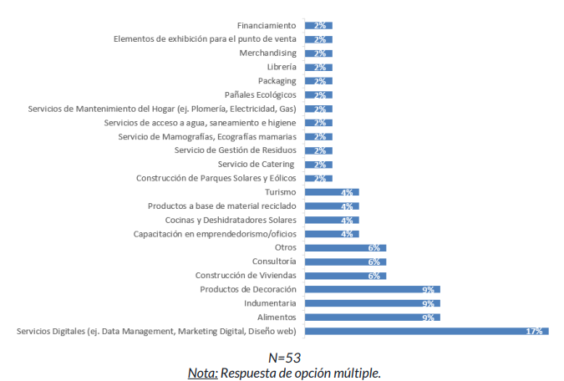
Fuente: Oyarbide et al. (2021)

Figura 10. Empresas B: producto, servicio y/o actividad

Fuente: Elaboración propia

En cuanto a los productos y/o servicios ofrecidos por las EB, se observa que la categoría más significativa es consultoría, educación y servicios profesionales (35%), lo que pone en evidencia la relevancia de ofrecer conocimientos especializados y apoyo técnico para fomentar prácticas sostenibles y responsables en otras organizaciones. Le siguen, en importancia, los productos físicos sostenibles (14%) y la gestión ambiental y economía circular (13%). Las categorías restantes -como transporte, turismo y logística, soluciones tecnológicas y de ingeniería, entre otras- muestran la variada oferta de productos y/o servicios alineados con la sostenibilidad e el impacto social que mantienen las EB.

- Impacto de sus actividades
El 40% de las ES de la muestra (Figura 11) declara que los impactos social, ambiental y económico, son igualmente importantes, lo que refleja la visión holística del desarrollo sostenible que poseen estas empresas. Un tercio de la muestra destaca la importancia equilibrada entre lo social y lo económico; en tanto, el 22% mantiene como foco exclusivo el impacto social en su misión institucional.

Figura 11. Empresas sociales: impactos
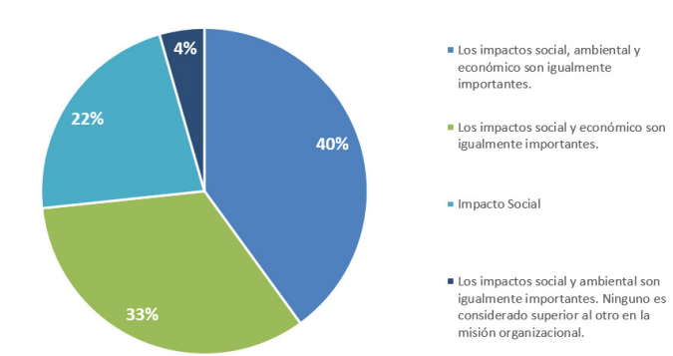
Fuente: Oyarbide et al. (2021)

En las EB (Figura 12), el impacto prioritario en la misión se orienta principalmente hacia la combinación del impacto social y ambiental (36%), lo cual pone de manifiesto su compromiso con un modelo de negocio que promueve tanto el bienestar de las personas como el cuidado del planeta. En segundo lugar, un 28% de las EB, adopta un enfoque integral de triple impacto (social, ambiental y económico), reforzando así la identidad de las Empresas B como organizaciones que buscan generar valor más allá del económico. Además, un 15% se enfoca prioritariamente en el impacto ambiental, mientras que un 10% privilegia el impacto social. Las combinaciones entre lo social y económico (7%) y lo ambiental y económico (4%) muestran una menor presencia.

Figura 12. Empresas B: impactos
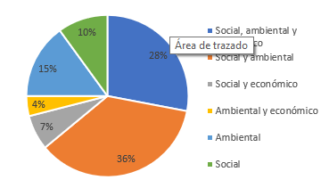
Fuente: Elaboración propia

Conclusiones
Esta ponencia tuvo como objetivo aportar conocimiento sobre las características de los nuevos modelos de negocio que plantean las empresas B y las empresas sociales de Argentina, sobre la problemática social y/o ambiental que atienden, el producto, servicio y/o actividad que realizan para brindar solución a dicha problemática, y el impacto de sus actividades.
El análisis evidencia que tanto las ES como las EB, de Argentina, tienen una fuerte concentración geográfica en la ciudad y en la provincia de Buenos Aires, aunque también muestran una presencia creciente en otras regiones, como Córdoba y Mendoza. Las ES se orientan principalmente a sectores vinculados a la inclusión laboral, la educación y el desarrollo de habilidades, mientras que las EB se enfocan, de manera predominante, en el sector servicios de bajo impacto ambiental. Se observa, asimismo, un crecimiento sostenido de las ES a partir de 2012, mientras que las EB, tras sus primeras certificaciones en el año 2012, muestran un incremento progresivo con un marcado impulso a partir de 2018. En cuanto a las problemáticas sociales y/o ambientales abordadas, se revelan prioridades diferenciadas: las ES se enfocan, principalmente, en temas de inclusión laboral y de acceso a mercados, mientras que las EB lo hacen en cuestiones vinculadas a la conservación ambiental, a la producción sostenible y a la inclusión laboral y social. La oferta de productos y servicios muestra diversificación, destacándose, en las ES, los servicios digitales y, en las EB, la consultoría, educación y servicios profesionales. En cuanto al impacto, una gran parte de las ES manifiestan una visión integral que busca equilibrar el impacto social con el económico y el ambiental y económica. En las EB, principalmente, se observa una orientación hacia la combinación del impacto social y ambiental.
De este modo, la investigación aporta información relevante que puede ser útil para la toma de decisiones de diversos actores vinculados al ecosistema de impacto de Argentina. En este sentido, los resultados logrados no solo permiten identificar tendencias y oportunidades de mejora para las empresas que operan en dicho ecosistema, sino que también pueden servir de base para el diseño de políticas públicas, para el fortalecimiento de redes colaborativas y la orientación de inversiones hacia modelos de negocio que promuevan el desarrollo económico inclusivo y ambientalmente sostenible.

Referencias
Abramovay, R., Correa, M. E., Gatica, S. y Van Hoof, B. (2013). Nuevas empresas, nuevas economías: Empresas B en Sur América. Multilateral Investment Found.
Apte, S., y Sheth, J. (2017). Developing the sustainable edge. Leader to Leader, 2017(85), 48-53.
Bocken, N.M.P.; Short, S.W.; Rana, P.; Evans, S. A (2014). Literature and Practice Review to Develop Sustainable Business Model Archetypes. Journal of Cleaner Production, 65, 42–56.
Correa, P. (2022). Innovación en modelos de negocios: Empresas B. Responsibility and Sustainability, 7(1), 55-66.
Del Cerro, J. (2016). El emprendimiento social. México: Textoflia.
Elkington, J. (1998). Cannibals with forks: The triple bottom line of 21st Century Business. Gabriola, BC, Canada: New Society Publishers.
European Commission (2011). Social Business Initiative: Creating a Favourable Climate for Social Enterprises, Key Stakeholders in the Social Economy and Innovation: Communication from the Commission to the European Parliament, the Council and the European Economic and Social Committee. Publications Office of the European Union.
Ficco, C., Musa, P., y Mainero, V. (2022). Caracterización de las empresas B que desarrollan actividades con impacto económico y socio-ambiental en la Región Centro de Argentina. Ponencia presentada en el XI Congreso de Administración del centro de la República - VIII Encuentro Internacional de Administración del centro de la República - VII Congreso de Ciencias Económicas del centro de la República. Universidad Nacional de Villa María.
Gambaro, E. y García, L. (2021). Empresas B: Una gestión estratégica apoyada en el conocimiento. Actualidad Contable FACES, 42, 125-149.
Geissdoerfer, M., Morioka, S. N., de Carvalho, M. M., y Evans, S. (2018). Business models and supply chains for the circular economy. Journal of cleaner production, 190, 712-721.
Moroz, P., Branzei, O., Parker, S. & Gamble, E. (2018). Imprinting with purpose: Prosocial opportunities and B Corp certification. Journal of Business Venturing, 33(2), 117-129.
Oyarbide, J. et al. (2021). Mapeo Colaborativo de Empresas Sociales de Argentina. Mesa de Impulso a las ES (Mesa IES).
Sistema B (2025, 05 de mayo). https://www.sistemab.org/
Stubbs, W. (2017). Characterising B Corps as a sustainable business model: An exploratory study of B Corps in Australia. Journal of Cleaner Production, 144, 299-312.
Stubbs, W., y Cocklin, C. (2008). Conceptualizing a “sustainability business model”. Organization & Environment, 21(2), 103-127.
Tabares, S. (2021). Do hybrid organizations contribute to sustainable development goals? Evidence from B Corps in Colombia. Journal of Cleaner Production, 280, 124615.
Verón, C., Marcolini, S. y Cipollone, D. (2021). Organizaciones sustentables: Características y formas de instrumentación. Ponencia presentada en el X Congreso de Administración del centro de la República - VII Encuentro Internacional de Administración del centro de la República - VI Congreso de Ciencias Económicas del centro de la República. Universidad Nacional de Villa María.

La Mesa IES es un esfuerzo colaborativo de EKHOS, Keidos, Efecto Colibrí, la Facultad de Ciencias Empresariales de la Universidad Austral, el Centro de Innovación Social de la Universidad de San Andrés y Libertate, junto a otros actores del Ecosistema de Impacto de Argentina.

